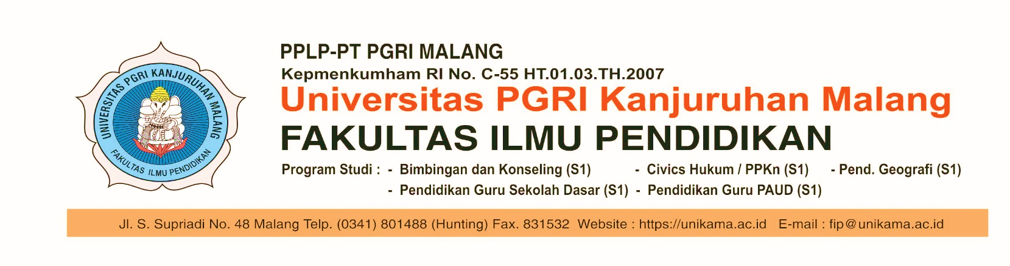

SURAT KETERANGAN
Nomor: ….../IV.A10/FIP/UK-ML/…..2024

Yang bertanda tangan dibawah ini :
Nama : Dr. Cicilia Ika Rahayu Nita, M.Pd.
NIP / NIK *⁾ : 290901220
Fakultas : Ilmu Pendidikan

Menyatakan dengan sebenarnya bahawa mahasiswa berikut :
No | Nama | NIM | Program Studi
1

Benar-benar telah melaksanakan Tugas Akhir berupa Artikel dengan berjudul :”………………………………………………………………………………………………………………………………………………………………”,dan telah terpublikasi di:
Nama Jurnal/Prosiding :
Volume Jurnal :
Link Artikel/Prosiding :
Sinta :
Link Alamat Jurnal :

Demikian Surat Keterangan ini kami berikan, untuk dapat dipergunakan sebagaimana mestinya.

Malang,………………..
Fakultas Ilmu Pendidikan Unikama.
Dekan

Dr.Cicilia Ika Rahayu Nita.,M.Pd

NIK. 290901220

